**SỞ GIÁO DỤC VÀ ĐÀO TẠO…… ĐỀ KIỂM TRA MÔN VẬT LÍ CHƯƠNG I**

**TRƯỜNG THPT…… Năm học:**

**Môn: Vật lí- Lớp 11**

**Thời gian làm bài: 45 phút***(Không kể thời gian phát đề)*

**Câu 1:** Một vật dao động có đồ thị li độ - thời gian được mô tả trong hình dưới đây. Hãy xác định:

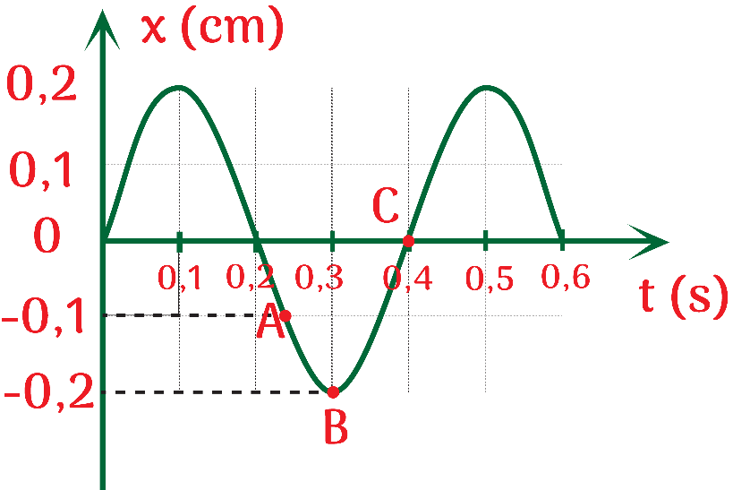

a. Biên độ dao đông, chu kì, tần số, tần số góc của dao động.

b. Li độ của vật dao động tại các thời điểm t1, t2, t3 ứng với các điểm A, B, C trên đồ thị.

c. Độ dịch chuyển so với vị trí ban đầu tại thời điểm t1, t2, t3 trên đường đồ thị.

**Câu 2:** Bố trí thí nghiệm hệ con lắc Barton như hình dưới đây.

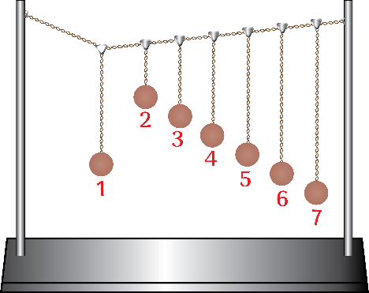

Mô hình gồm nhiều con lắc đơn có chiều dài dây treo khác nhau được gắn trên cùng một sợi dây đàn hồi. Khi con lắc số 1 được kích thích để dao động, nhưng con lắc còn lại (từ số 2 đến số 7) sẽ bắt đầu dao động. Giải thích vì sao chúng dao động và dự đoán về biên độ dao động của chúng.

**Câu 3:** Một con lắc lò xo thực hiện dao động tắt dần với biên độ ban đầu là 5 cm. Sau 4 chu kỳ biên độ dao động chỉ còn lại 4cm. Biết T = 0,1 s, k = 100 N/m. Công suất để duy trì dao động trên là bao nhiêu W?

**Câu 4:** Hai chất điểm dao động điều hòa với chu kỳ T, lệch pha nhau ∆φ = π/3 với biên độ lần lượt là A và 2A, trên hai trục tọa độ song song cùng chiều, gốc tọa độ nằm trên đường vuông góc chung. Khoảng thời gian nhỏ nhất giữa hai lần chúng gặp nhau là

**Câu 5:** Một con lắc dài 44 cm được treo vào trần của một toa xe lửa. Con lắc bị kích động mỗi khi bánh của toa xe gặp chỗ nổi nhau của đường ray. Hỏi tàu chạy thẳng đều với tốc độ bằng bao nhiêu thì biên độ dao động của con lắc sẽ lớn nhất? Cho biết chiều dài của mỗi đường ray là 12,5 m. Lấy g = 9,8 m/s².

***---------Hết---------***

**Câu 1:**

**Hướng dẫn giải**

a. Biên độ dao động A = 0,2 cm,

- Chu kì dao động T = 0,4 s.

- Tần số dao động f = 2,5 Hz.

- Tần số góc dao động 

b. Tại thời điểm t1 ta có x1 = - 0,1 cm.

- Tại thời điểm t2 ta có x2 = -0,2 cm.

- Tại thời điểm t3 ta có x3 = 0 cm.

c. Độ dịch chuyển so với vị trí ban đầu x0 = 0

- Thời điểm t1 ta có 

- Thời điểm t2 ta có 

- Thời điểm t3 ta có 

**Câu 2:**

**Hướng dẫn giải**

- Những con lắc khác cũng dao động do con lắc 1 cưỡng bức.

- Con lắc dao động mạnh nhất là con lắc có chiều dài bằng với chiều dài của con lắc 1, đó là con lắc 4. Vì lúc đó chu kì dao động riêng T4 bằng với chu kì dao động cưỡng bức T1 nên con lắc 4 xảy ra cộng hưởng và sẽ dao động với biên độ lớn nhất.

**Hướng dẫn giải**

- Điều kiện xảy ra sóng dừng trên dây  với số bụng = số nút = k + 1

- Trên dây có 8 nút ⇒ k = 7 suy ra 

- Thời gian hai lần dây duỗi thẳng liên tiếp là  suy ra 

**Câu 3:**

**Hướng dẫn giải**

- Năng lượng ban đầu của con lắc lò xo là 

- Năng lượng còn lại sau 4 chu kỳ là 

- Năng lượng đã mất đi sau 4 chu kỳ là 

- Năng lượng cần duy trì dao động sau mỗi chu kỳ là 

- Công suất để duy trì dao động là 

**Câu 4:**

**Hướng dẫn giải**

Do hai dao động cùng chu kì, nên tần số góc bằng nhau.

Giả sử tại thời điểm t0 hai chất điểm gặp nhau, khi đó M0N0 vuông góc với trục Ox.

Mặt khác độ lệch pha của hai chất điểm là ∆φ = π/3 nên từ hình vẽ ta có x1 = x2 = A.

Sau nửa chu kì MN lại vuông góc với Ox, tức là hai chất điểm lại gặp nhau

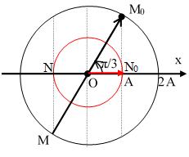

Vậy khoảng thời gian nhỏ nhất giữa hai lần chúng gặp nhau là: ∆t = T/2 .

**Câu 5:**

**Hướng dẫn giải**

Chu kì dao động riêng của con lắc là:

T=2π $\sqrt{\frac{l}{g}}$ =T=2π $\sqrt{\frac{0,44}{9,8}}$ ≈1,33(s)

Để con lắc dao động với biên độ lớn nhất thì phải xảy ra hiện tượng cộng hưởng do đó

Txe lửa = T =1,33 (s)

Chu kì của xe lửa là thời gian xe đi hết quãng đường 12,5 m

⇒v=s/T=12,5/1,33≈9,4(m/s)